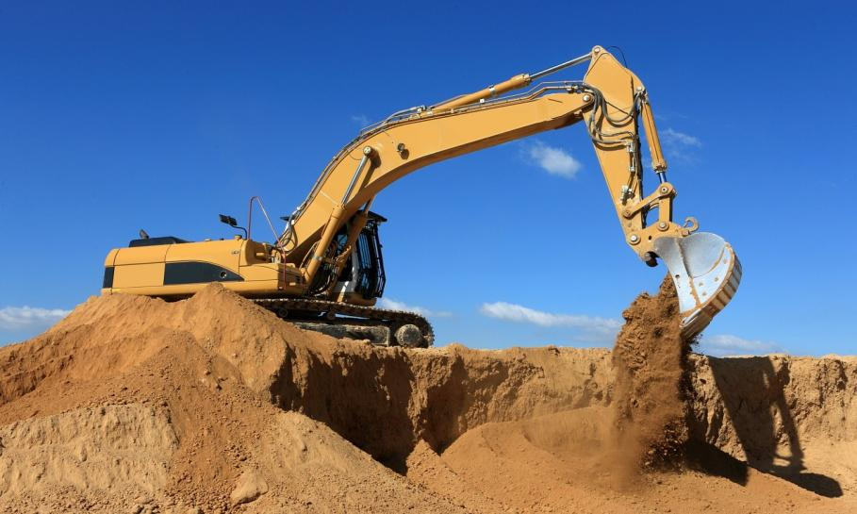  WYDOBYWAJ LEGALNIE  Warunkiem legalnego wydobycia jest:      zgodnie z art. 4 ust. 1 ustawy z dnia 9 czerwca 2011r. Prawo geologiczne i górnicze, możliwe jest wydobywanie bez koncesji piasków i żwirów, przeznaczonych dla zaspokojenia potrzeb własnych osoby fizycznej, z nieruchomości stanowiących przedmiot jej prawa własności (użytkowania wieczystego), jeżeli jednocześnie wydobycie: będzie wykonywane bez użycia środków strzałowych, nie przekroczy 10 m w roku kalendarzowym i nie naruszy przeznaczenia nieruchomości. Warunkiem legalności takiej działalności jest jej zgłoszenie z 7 dniowym wyprzedzeniem na piśmie do Dyrektora Okręgowego Urzędu Górniczego w Katowicach – druk zgłoszenia do pobrania na stronie Biuletynu Informacji Publicznej Okręgowego Urzędu Górniczego w Katowicach w zakładce Sposoby przyjmowania i załatwiania spraw.  ³      Każda inna działalność wydobywcza wymaga uzyskania koncesji starosty, marszałka lub ministra właściwego do spraw środowiska.    #StopNielegalnejEksploatacji
  PAMIĘTAJ
  ____
  WYDOBYWAJ LEGALNIE
  ____
  ZGŁOŚ ZAMIAR WYDOBYCIA NA WŁASNE POTRZEBY
  ____
  UZYSKAJ KONCESJĘ NA EKSPLOATACJĘ
  ____
  DZIAŁALNOŚĆ BEZ KONCESJI PODLEGA OPŁACIE PODWYŻSZONEJ
  Okręgowy urząd górniczy
  w katowicach
  Obroki 87
  40-833 Katowice
  
  32 788 98 51
   ougkatowice@wug.gov.pl

